

CENTRO UNIVERSITÁRIO SENAC

Sistemas Inteligentes II – Projetos Variados de Inteligência Artificial

GRUPO 3

PROJETO: DETECTOR DE FAKE NEWS

Fernando Santos
Gabriel de Nóbrega
Jonas Ferreira
Priscila Harumi

- OBJETIVO

O objetivo do sistema é permitir que usuários verifiquem baseado em uma notícia ou frase, a veracidade (%) de títulos de notícias, ajudando no combate à desinformação durante períodos eleitorais por exemplo.

- FLUXO SISTEMA MACRO

Usuário → Backend → Dados → (IA opcional)

- PAPEL DA IA

A IA terá o papel de analisar títulos de notícias quando a base de dados não for suficiente, retornando um rótulo de provável veracidade, uma justificativa curta e um nível de confiabilidade, funcionando como apoio ao backend, e não como controladora do sistema.

- DEFINIÇÃO DOS REQUISITOS

4.1 Requisitos Funcionais
- Receber o título da notícia como entrada (texto livre)
- Validar se existe um título (não vazio, com mínimo de caracteres)
- Enviar o título para o sistema processar
- Buscar na base de dados
- Acionar a IA para enriquecer a análise com justificativas e contexto
- Retornar o rótulo "falso" ou "verdadeiro" com o nível de confiabilidade
- Registrar cada consulta para geração de estatísticas de uso

4.2 Requisitos Não Funcionais
- Usabilidade: a interface deve ser simples e intuitiva com um único campo/caixa para o usuário inserir o título da notícia e um botão de pesquisar, permitindo ao usuário realizar consultas sem necessidade de instruções adicionais.
- Desempenho: o sistema deve responder em tempo reduzido em 2 segundos, de forma a não comprometer a experiência de uso.
- Disponibilidade: o sistema deve permanecer acessível sempre que solicitado, com mínima indisponibilidade.
- Acessibilidade: o sistema deve ser de fácil utilização para diferentes perfis de usuários, sem exigir cadastro prévio.
- Confiabilidade: o sistema deve apresentar respostas coerentes com os dados armazenados e com as regras de negócio definidas.
- Manutenibilidade: o sistema deve permitir ajustes futuros com baixo impacto na estrutura existente.

Item | Resumo de Definições do Projeto
Entrada | Título da notícia digitado pelo usuário, em formato texto, sem mínimo de caracteres para validação
Prompt | Instrução fixa para a IA classificar o título como “verdadeiro” ou “falso”, usando o contexto recuperado da base e devolvendo JSON com label, reliability e justificativa
Resposta esperada | Um retorno estruturado com classificação, confiabilidade entre 0.0 e 1.0, e breve explicação do motivo
Validação | Verificar se a entrada não está vazia, se o título tem tamanho mínimo, se a resposta da IA veio em JSON válido e se os campos obrigatórios foram preenchidos corretamente

- PROMPT DA IA
System prompt:
“Você é um sistema especializado em verificação de fatos e análise de desinformação. Analise o título de uma notícia e determine se ele é provavelmente verdadeiro ou falso com base no contexto fornecido. Responda sempre em JSON com os campos label, reliability e justificativa.”

User prompt:
“Título da notícia: ‘{titulo}’. Contexto encontrado na base: ‘{contexto}’. Classifique o título acima.”
- {titulo} = valor real digitado pelo usuário
- {contexto} = informação recuperada do JSON
- “Classifique o título acima” = tarefa que a IA deve executar

- MODELAGEM DOS DADOS
Entidade: Consulta  - text ( string )  Entidade: Resultado  - id ( int )  - title ( string )  - text ( string )  - reliability ( float )  - label ( bool ) | 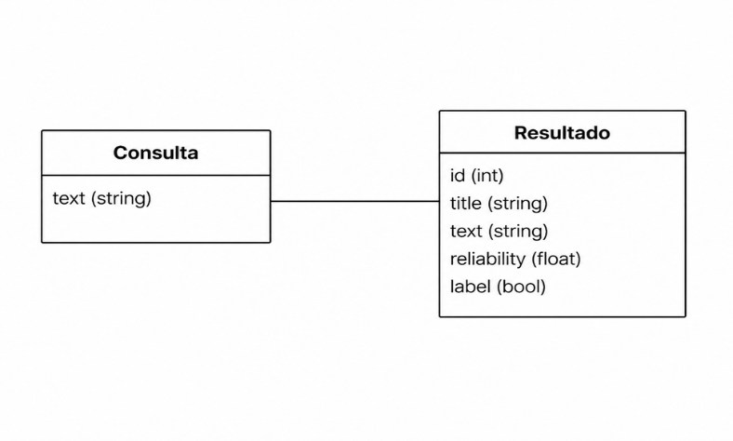  (se fosse um modelo relacional, essa seria a relação)

- Utilizaremos arquivos no formato JSON como solução de armazenamento de dados.
- Modelagem da Consulta
  - {"text":"Cientistas brasileiros descobrem café que nunca esfria"}
- Modelagem do Resultado
  - {"id":1, "title": "Cientistas brasileiros descobrem café que nunca esfria", "text": "Segundo a ciência, com dados baseados lançados na revista de 1970, é impossível em um ambiente doméstico o café não esfriar, leia o artigo em http://science/123", "label": false,"reliability": 0.08 }

- SIMULAÇÕES DE ENTRADA/SAÍDA
Entrada: “Cientistas brasileiros descobrem café que nunca esfria”
Resposta esperada: label = falso, confiabilidade baixa, com justificativa baseada em impossibilidade física.

Entrada: “TSE confirma uso de biometria para todos os eleitores nas eleições de 2026”
Resposta esperada: label = verdadeiro, confiabilidade alta, com justificativa baseada em política pública e contexto institucional

Entrada: “Candidato X quer acabar com o salário-mínimo”
Resposta esperada: label = falso ou baixa confiabilidade, com justificativa apontando linguagem sensacionalista e ausência de fonte verificável
- REGRAS DE VALIDAÇÃO
A validação do sistema pode ser descrita em duas partes:
- Validação da entrada
- título não pode estar vazio
- deve ter tamanho mínimo de 10 e máximo de 200 caracteres
- Remover espaços extras no começo e no fim antes do processamento
- Bloquear entradas compostas só por números, símbolos ou caracteres sem sentido
- exigir pelo menos 2 palavras, para evitar consultas muito pobres
- Validação da saída
- a resposta da IA deve vir em JSON válido
- conter label, reliability e justificativa
- o valor de confiabilidade deve estar entre 0.0 e 1.0
- campo justificativa não pode estar vazio

- VIABILIDADE
- Técnica: simples (JSON + API)
- Financeira: baixo custo (sem infra pesada; Uso de modelos gratuitos (nvidia/nemotron-3-nano-omni-30b-a3b-reasoning:free)
- Operacional: uso direto via navegador

- DESENHO DO SISTEMA
